广西科技大学
普通本科毕业设计说明书

课题名称 | 基于SpringBoot前后端分离的学院资产
 | 管理系统的设计与实现

学院 | 启迪数字学院
专业 | 软件工程
班级 | 软件Q162班
学号 | 201609601069
姓名 | 熊小尾
指导教师 | 史新奕

2020年 5 月 5 日
摘要
资产是一家公司企业和事业单位的重要经济资源，资产是给企业创造收入的基石，是企业的正常发展和公司的正常运转的重要保障。学院固定资产管理系统，针对启迪数字学院的教师和学生用户对学院资产的使用做了一个综合的资产管理，解决学院资源管理混乱，资源丢失，资源损坏，资源报修等问题而研发的一套综合资源管理系统。固定资产管理系统基于B/S的软件架构模式，前端采用现阶段主流Vue框架 + Element组件库，后端采用web端热门的SpringBoot + MySQL 的前后端分离开发，采用MVC的设计模式，使视图层、业务层、数据层完全解耦，便于维护和更新。简明提出相关开发理念和思想，给出核心模块的代码实现。

关键词：资产管理系统;SSM框架;SpringBoot;Vue

Abstract
Asset is an important economic resource of a company, an enterprise and an institution. Asset is the cornerstone to create income for the enterprise, and an important guarantee for the normal development of the enterprise and the normal operation of the company. The fixed assets management system of the college is a comprehensive asset management system for the use of the college assets by the teachers and students of tus digital college, which is developed to solve the problems of resource management confusion, resource loss, resource damage, resource repair and so on. The fixed assets management system is based on the B / s software architecture mode. The front-end uses Vue framework + element component library, the back-end uses spring boot + MySQL's front-end and back-end separate development, and the MVC design mode is adopted, which makes the view layer, business layer and data layer completely decoupled and easy to maintain and update. Put forward the relevant development ideas and ideas concisely, and give the code implementation of the core module.

Key words: Asset management system; SSM framework; SpringBoot; Vue
目 录
1 绪论 1
1.1 设计的背景 1
1.2 国内外研究现状 1
1.3 课题主要工作 2
2 需求分析 3
2.1 系统的目标 3
2.2 系统功能需求 4
2.1.1 用户管理模块需求 10
2.1.2 资产管理模块需求 11
2.1.3 信息管理模块需求 11
2.1.4 地图可视化与数据统计模块需求 12
2.3 系统性能需求 12
2.3.1 系统稳定性和安全性 12
2.3.2 系统易用性和易维护性 13
2.4 系统运行平台及开发环境需求 13
2.5 小结 13
3 系统设计与分析 14
3.1 系统架构设计 14
3.2 数据库设计 16
3.2.1 数据库的具体设计 16
3.2.2数据库表定义和SQL语言 17
3.3 小结 22
4 系统实现 23
4.1 系统功能的实现 23
4.1.1资产管理模块 23
4.1.2 信息管理模块 24
4.1.4 用户管理模块 26
4.2 小结 30
5 系统测试 31
5.1 测试的任务 31
5.2 测试的方式 31
5.3 测试的设备 31
5.4 测试的用例 31
5.5 小结 34
6总结与展望 35
6.1总结 35
6.2 展望 35
致谢 37

1 绪论

1.1 设计的背景
公司的资产是一家公司企业和事业单位的重要经济资源，对于一家企业而言，一方面资产是给企业创造收入的基石；另一方面资产也是生产成本的重要组成部分，因此资产是企业的正常发展和公司的正常运转的重要保障，资产管理的优劣将直接关系到资产的使用寿命以及企业的正常运转和员工的正常工作，因此有必要引入新的技术手段来进一步实现企业固定资产管理的“统一化”、“数字化”、“网络化”^{[1]}。
学院固定资产管理系统，针对启迪数字学院的教师和学生用户对学院资产的使用做了一个综合的资产管理，主要解决学院资源管理混乱、资源丢失、资源损坏、资源报修等问题而研发的一套综合资源管理系统，实现对资产进行全面、细致、动态的信息化管理，杜绝资源的流失、实现资产的保值、资产的共享。
本文能在做SpringBoot初级开发具有一定的启示作用，本系统基于SpringBoot + MySQL的Web应用软件。本系统主要是针对高校的固定资产管理的特点，用 SpringBoot与 Mybatis两大框架^{[2]}技术对系统进行设计。

1.2 国内外研究现状
目前国内高校对于资产的管理还处于十年前的状态，古老难用的软件、手动登记或者Excel表格，对资产的价值利用甚少，经常出现资产的损坏、丢失、长时间不用等诸多问题。目前资产仅对老师和员工使用，少有对学生进行开放，使资产的价值最大化。
- 国内研究现状
- 目前国内高校对于资产的管理体系并不完善，大多数资产都是交由学校管理部门进行管理，管理方式不够信息化，因此造成资源滥用，家底不清，资源浪费，资产丢失等诸多问题Error: Reference source not found。
- 高校的资产管理系统过于陈腐，功能不足以满足现有的需求，系统存在卡顿等。还有很多高校的管理系统技术是很久以前老旧的桌面应用程序，这种应用程序不够灵活，不能随时随地查看资源状态，并且随着时代的进步，如今的资产信息多样化，造成之前的管理系统功能不能适应新时代庞大的资产信息多样化。
（二）国外研究现状
国外高校使用文件服务器模式管理资产，可以解决小规模的资源分享，但在大量用户的情况下，数据量大，网络存在瓶颈，并且需要非常大的人力成本，随着新的技术B / S架构技术的成熟和稳定，现如今大多数应用都已经web话，使许多开发者对资产管理系统从原来的桌面应用程序转向web应用程序的开发，这种结构良好的可用性，无需任何繁琐的安装，具有随时随地随用的有点，除此之外，B/S前后端分离也有利于以后的维护和迭代^{[4]}。
（三）现有成果的可借鉴经验及不足
可借鉴的经验：目前国内对于固定资产管理系统已经开始采用MVC的开发思想，将各模块的功能进行解耦，基于Web端的开发技术已经比较成熟。
不足：使用的技术过于陈旧，兼容性是IE6以下浏览器，界面采用jsp，数据使用的SqlServer2008，二次开发和维护都繁琐复杂。因此在开发中使用较为前沿的技术，采用前后端分离的开发，兼容Chrome和Firefox浏览器。

1.3 课题主要工作
本系统主要研究Spring MVC在学院的资产管理方面的应用，在现有的技术基础之上如何实现学院资产管理系统的功能开发，解决学院资源管理混乱，资源丢失，资源损坏，资源报修等问题，使得学院对于资产进行全面、细致、动态的信息化管理，杜绝资源的流失、实现资产的保值、资产的共享。
本系统的特点是从资产的购置开始到资产的使用，最后到资产的报废，对于资产的整个生命周期进行完整的信息记录和监控，实现对资产科学化的管理，以实现资产自身价值的最大化。
管理信息化，学院的所有资产统筹兼顾，快速查找到指定资产。对资产进行全方位信息化记录，方便师生使用和自测的报修及维护。寿命到期，租借到期，资产报废反馈等及时反馈给管理员。
数据集中化，对资产的库存，资产的采购，资产的使用等进行数据集中，分析出资产的使用情况，库存情况，资产报废率，资产的租借情况等数据可视化。
资产使用可视化，使用平面地图对资产的所在位置可视化。方便快速定位资产位置，节省查找资源的时间。
学院资产管理系统详细功能如下：
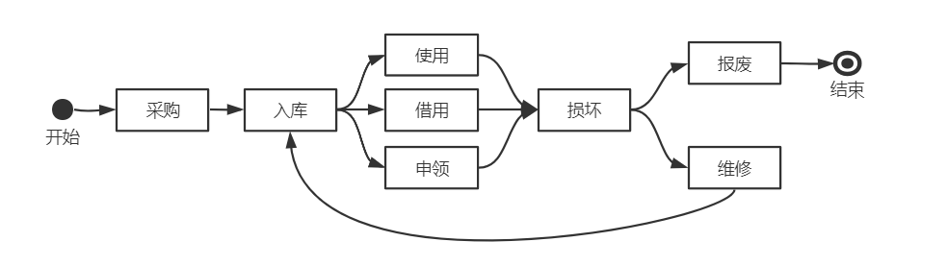
- 资产生命周期：从资产的采购开始，进行资产的全面信息化管理。
图1-1 资产生命周期图

- 系统权限设置和管理：对学生，教师和管理员，维修工人分别赋予不同的权限。进行完善的权限管理，对资产的价值利用到最大化，同时可以对资产的追踪和追溯，丢失损坏责任的追溯。
- 数据可视化：对资产的库存，资产的使用情况，借用情况，申领情况，破损情况，报废情况进行数据统计，实现对资产的数据可视化。
- 资产地图：对数据所在位置进行图形化，搜索资产的名字，对资产进行高亮，方便快速定位到资产的位置，支持模糊查询，点击地图模块即可展现出这个位置所有资产信息。
- 仓库管理：自定义创建仓库，展示各个仓库中的资产信息，实现对仓库的信息化管理。
- 个性化标签：添加资产可以对资产添加大小标签，也可自定义标签

2 需求分析
需求分析就是开发工作人员需要经过一些调研和分析之后，清楚行业的发展和行业的不足之处，需要哪些需求，清清楚楚的了解到整个网站的一些迫切需求。根据需求分得到的最终结果，把调研得到的需求写成一个网站需求书，清楚制作这个网站的流程和网站的功能。
需求分析从网站的设计实际需求出发，通过梳理需要实现的功能和需要解决的问题出发，通过用例图、时序图、流程图、活动图等方面来阐述。在整个软件开发过程中，通常包括需求分析、系统架构、详细设计、编程实现功能、软件测试、软件上线等多个阶段其中需求分析是整个软件开发中最重要的阶段和环节，在整个软件工程领域，需求分析的好坏程度直接关系到后续软件的相关开发和系统的功能的实现，设计出满足用户需求的程序，只有完整的，符合客户需求的需求设计方案才是软件质量的重要保证^{[5]}。本章主要使用 UML统一建模语言进行描述学院资产管理系统的整个需求。通过 UML 语言详细阐述用户需求，对用户的需求进行UML建模，本文将对系统的功能需求、性能需求和客户端的性能需求、服务器端的性能需求做最详细的分析^{[12]}。

2.1 系统的目标
公司的资产是一家公司企业和事业单位的重要经济资源，是给企业创造收入的基本保障，同时也是生产成本的重要组成部分。因此资产是企业的正常发展和公司的正常运转的重要保障，资产管理的优劣将直接关系到资产的使用寿命以及企业的正常运转和员工的正常工作。
本系统从资产的采购开始到资产的报废，对于资产的完整生命周期进行完整的信息记录和监控，实现对资产科学化的管理，以实现资产自身价值的最大化。

2.2 系统功能需求
本系统将资产分为三类，第一类固定使用资产，即不可借不可领，仅管理员固定使用的资产；第二类可借用资产，即学生教师可以借用的资产，第三类可领用资产，即教师可以申请领取的资源。系统的功能主要包括资产管理模块、用户管理模块、资产管理模块、数据可视化模块、信息管理模块、以下将针对这几个主要的模块需求进行详细的需求分析与建模^{[10]}。系统将用户群体分为以下四类，即超级管理员、管理员、教师、学生，具体描述如下：
1.超级管理员角色权限如下:
(1)用户管理:即对系统的用户管理，用户的管理主要包括用户的新增与删除、用户资料编辑、用户权限分配以及修改用户密码。
(2)资产管理:对资产的整个生命周期进行管理。
(3)信息管理:对学生和教室提出的申请单进行管理。
(4)可视化地图管理:管理学院平面地图和新地图分配。
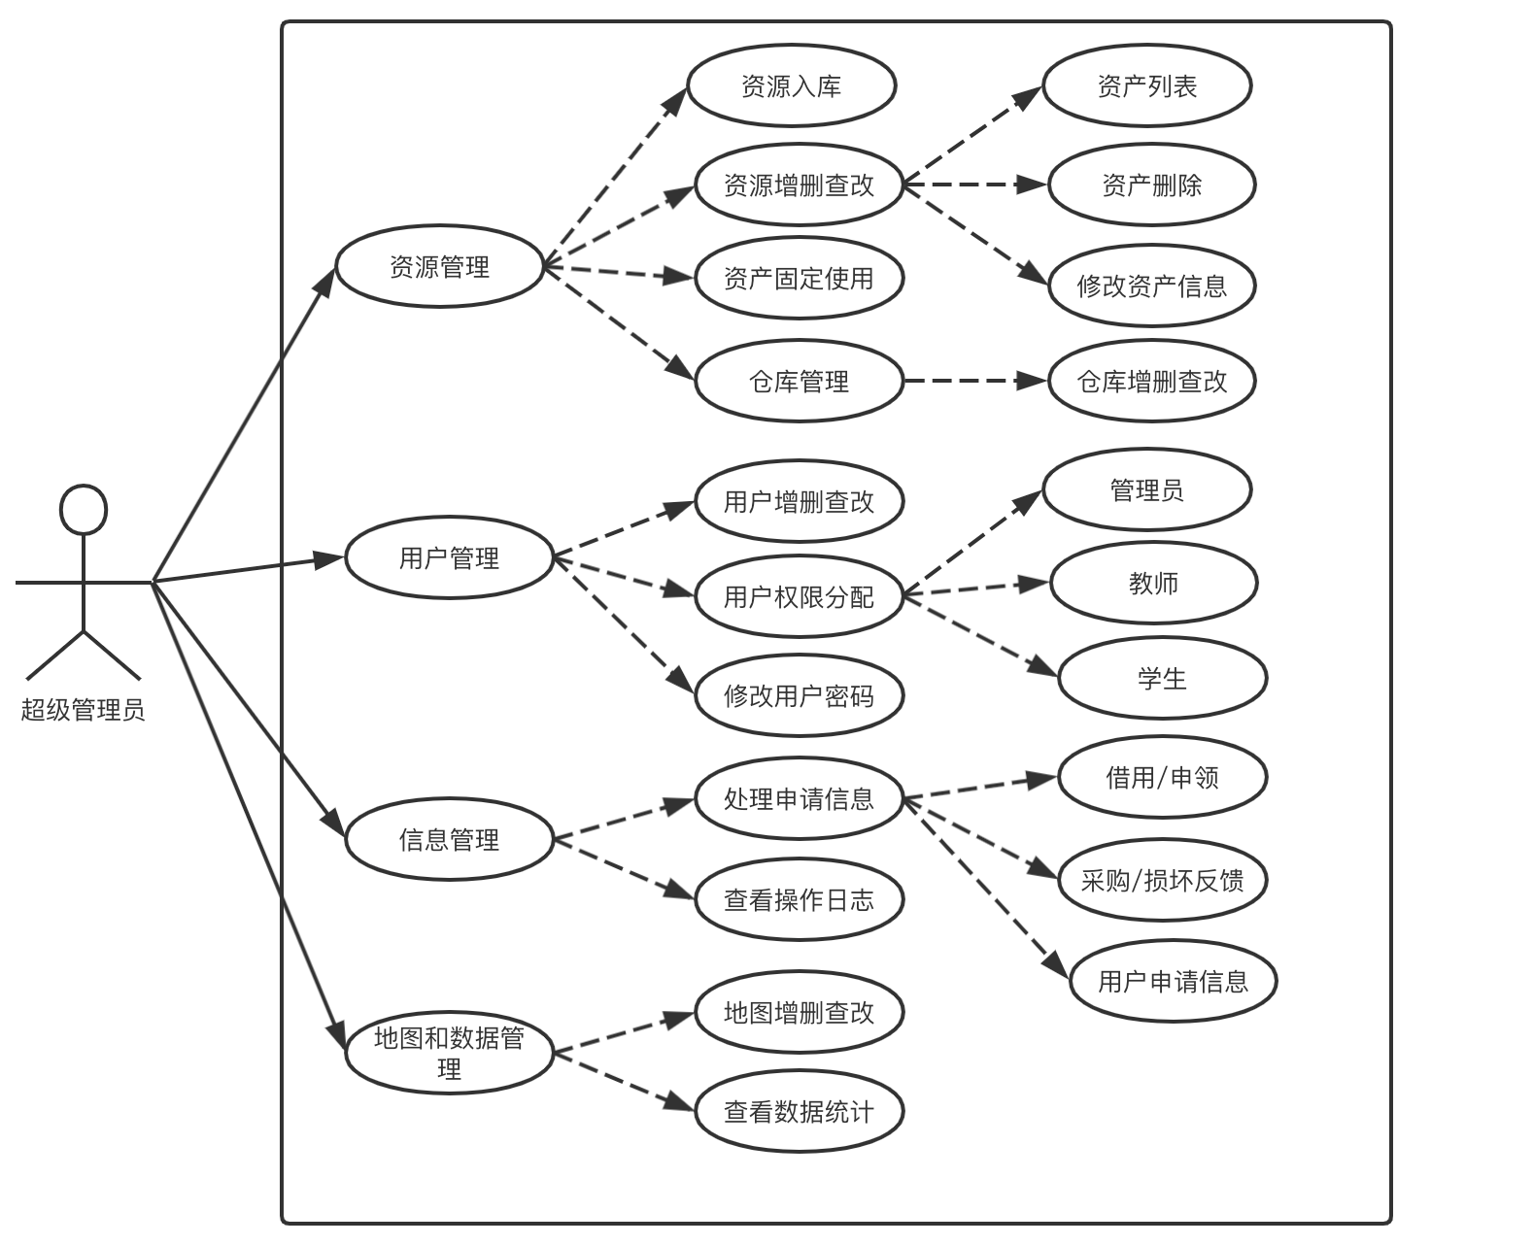
图2-1 超级管理员用例图
2.管理员角色权限如下:
(1)资产管理:学院管理员可以对本学院所有资产进行管理，主要包括资产的采购，资产入库、资产的维修管理、资产的申请信息管理、资产的报废的管理。
(2)信息管理:主要是学生与老师提出的借用申请、申领申请、采购申请、注册申请进行审核和管理。
(3)仓库管理:学院资产管理员可对学院的仓库进行管理、包括仓库的增删查改。
(3)资产使用:学院资产管理员可对非可借可领的资产进行固定地点使用。
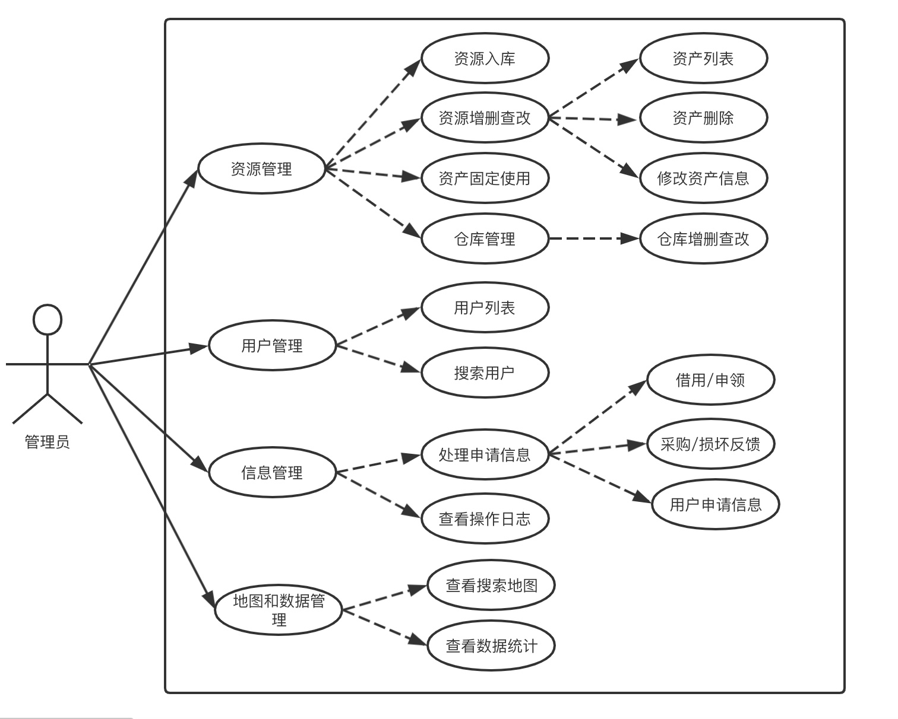
图2-2 管理员用例图
3.学校教师角色权限如下:
(1)资产申领:对工作中需要的资产课提交申领申请，例如：水性笔、笔记本等。
(2)资产借用:可以对仓库中的可借资产提交借用申请，例如摄像机等其他类型资产不可借用。
(3)资产采购申请:若申领资产库存不足或想要采购资产时可提出采购申请。
(4)资产损坏反馈:若发现学校正在使用的资产出现故障时，可在系统中发起对设备损坏的申请。
(5)资产记录查询:对自己提交的所有申请均可查询，提供资产名模糊查询。
(6)个人中心:查看自己的个人资料，并且修改自己的资料，修改密码等。
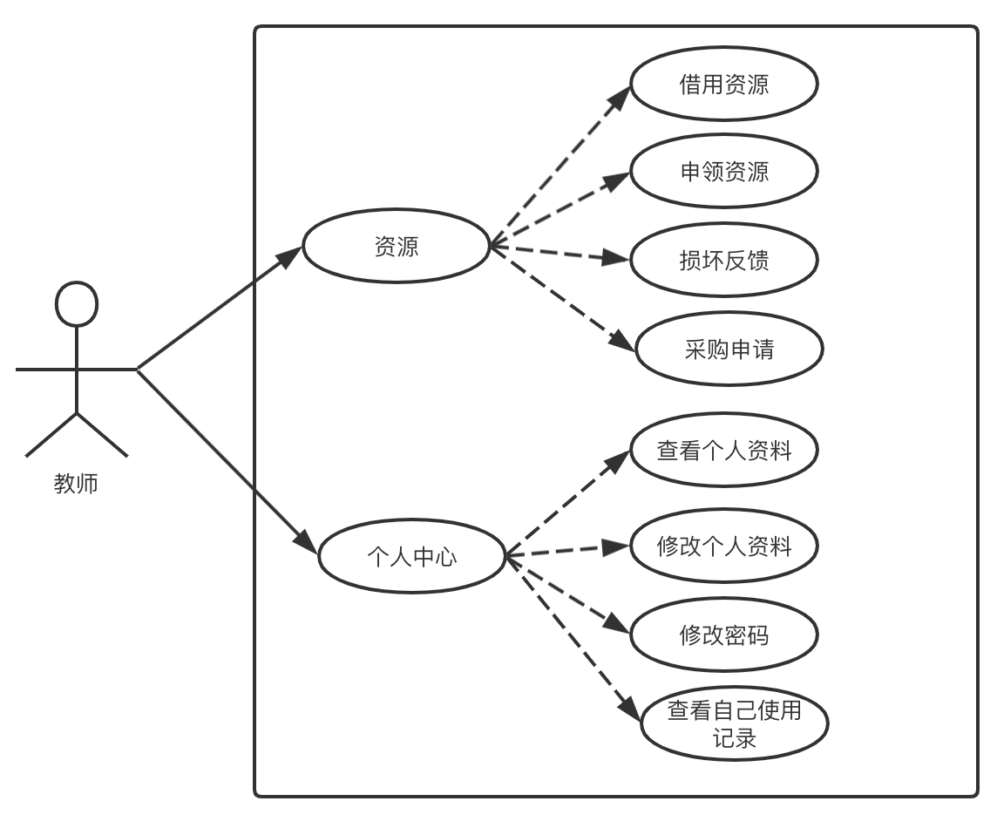
图2-3 教师用例图

4.学生角色权限如下:
(1) 资产借用:可以对仓库中的可借资产提交借用申请，其他类型资产不可借用。
(2)资产损坏反馈:若发现学校正在使用的资产出现故障时，可在系统中发起对设备损坏的申请。
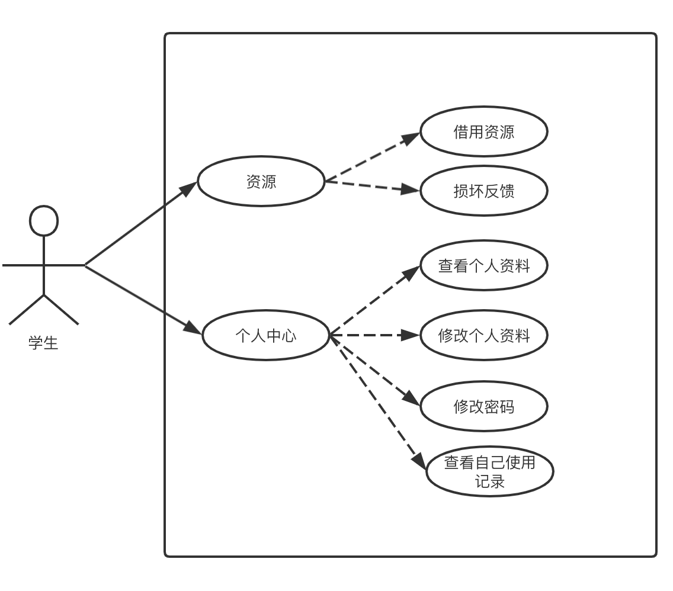图2-4 学生用例图
根据以上角色的用例分析，系统总体用户的用例图2-5所示:
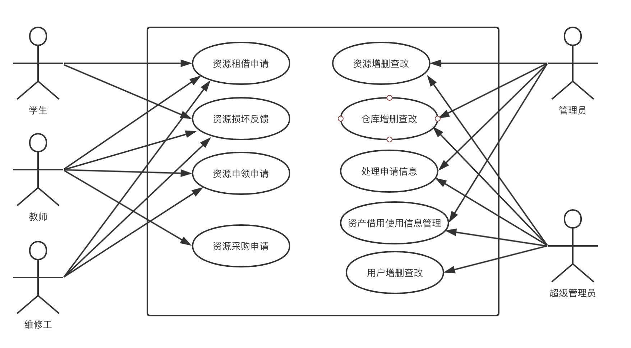
图2-5 用户用例图
系统的使用角色主要包括学校资产管理员、学院资产管理员及学校教职工。具体权限如下
- 超级管理员权限
- 用户信息管理：更改用户个人信息，分配管理员、老师、维修工权限。
- 资源管理：对资产生命周期进行管理，资产入库，资产编辑、资产删除、资产使用
- 仓库管理：新增仓库、修改仓库、编辑仓库
- 资产信息管理：处理借用信息、申领信息、采购信息、反馈信息
- 普通管理员权限
- 资源管理：对资产生命周期进行管理，资产入库，资产编辑、资产删除、资产使用。
- 仓库信息：新增仓库、修改仓库、编辑仓库。
- 用户信息管理：审核申请信息、查看用户资料、删除用户。
- 资产信息管理：处理借用信息、申领信息、采购信息、反馈信息。
- 教师权限
- 资源借用：提交资产借用申请。
- 资产申领：提交资产申领申请单。
- 资产损坏反馈：提交资产损坏反馈申请单。
- 个人中心：查看自己的个人信息、查看借用资源情况。
- 学生权限
- 资源借用：提交资产借用申请。
- 资产反馈：提交资产损坏反馈申请单。
- 个人中心：查看自己的个人信息、查看借用资源情况。

2.1.1 用户管理模块需求
用户管理主要是针对系统的使用进行划分，主要分为系统管理员（超级管理员）、管理员、教师、学生。功能涉及系统用户的注册、登录、个人资料、系统用户的管理、系统角色权限分配等。用户的密码要经过加密处理，数据库不得存储密码明文。功能详细描述如下：
注册：用户点击注册即可注册，注册需要填写好真实姓名、密码、确认密码、个性签名（说明）、电话号码、电子邮箱，其中密码不小于八位。注册后需要等管理员进行审核，管理员审核通过即可登录，审核不通过则不能登录，需要重新提交申请信息。数据库中用户密码不得存储密码明文，需要进行hash加密处理。
登录：登录统一采用邮箱登录，登录时需要输入注册的邮箱和密码，然后等待系统反馈即可登录系统。若密码错误会给出提示。
忘记密码：若忘记密码，找回密码有两种方式：①.需要通过邮箱验证码以修改密码。②.联系超级管理员帮助修改密码。
用户个人中心：用户可以查看个人的详细资料，并且可以看到自己的借用、申领、反馈、采购申请的历史信息。用户可以对自己的资料中的密码、个性签名（说明）、电话号码、电子邮箱进行修改
添加用户：管理员可添加新用户，需要填写清楚用户的姓名、密码、个性签名（说明）、电话号码、电子邮箱。用户的默认权限为普通学生，可在添加用户的时候选择是否是管理员，状态默认为可用。
修改用户资料：仅超级管理员可修改用户资料，超级管理员可对用户的所有资料进行修改，管理员仅能查看用户资料信息。教师用户和学生用户不能查看到用户个人信息。
删除用户资料: 仅超级管理员可以对用户进行删除，删除用户仅在界面中进行删除，此后不再展示。数据库中会保留所有注册的用户的信息。若误删，此操作可逆，需联系开发人员修改数据库.
用户状态切换: 管理员和超级管理员可以对用户的状态进行变更，状态分为可用和冻结，对于用户信誉不良好的用户可以进行账号冻结。账号冻结后不能登录系统
用户列表与搜索用户: 仅管理员和超级管理员可以查看用户列表和搜索用户，用户列表优先展示管理员，然后根据注册时间进行排序，搜索用户支持姓名模糊查询，手机号码查询。

2.1.2 资产管理模块需求
资产管理关注的是整个资产的生命周期，资产管理模块是对资产的采购->入库->使用->损坏->维修->报废的整个生命周期的监视与使用。其主要涉及到资产入库、资产基本信息的管理、资产借用、资产申领、资产损坏、资产采购管理、仓库管理等，涉及的角色主要是管理员、教师、学生，功能详细描述如下：
资产入库：资产到货后，管理员需要对系统进行资产登记，填写是属于补货还是新采购的资源，补货则选择已有的资源进行数量登记，新到货的资源需要进行资源名称、类型、品牌型号、生产商、采购价格、资源寿命、能否借用等信息的登记。
资产使用记录：管理员可以看见资产的使用记录，资产使用记录包括资产编号、资产名、使用人、开始时间、结束时间、使用时间、用途。
资产列表：对资产的基本信息以列表进行展示，包括资产名、资产型号、资产类型、资产状态、仓库。列表提供资产编号查询、资产名模糊查询、所在仓库名模糊查询、根据状态查询。列表使用分页技术，一次展示15条信息，操作列包含借用、申领、反馈。
资产采购申请：教师用户需要填写好资源采购申请单，申请单包括资产名称，资源类型，资源品牌型号，资产预期价格，资产采购数量，资源使用的紧急程度（急用，一般，不急），申请备注。
资产借用申请：用户需要填写完整借用资源申请单，包括使用地点，开始借用时间，归还时间，使用用途，资源使用的紧急程度（急用，一般，不急），申请备注。
资产申领申请：教师用户需要填写完整申领申请单，包括申领数量，资源使用地点，资源使用的紧急程度（急用，一般，不急），和申请备注。
资产损坏反馈：当用户发现资产因长期的使用中的有形或无形的磨损并达到无法正常使用时，用户需要填写好完整损坏反馈表，反馈表包括资产地点、损坏程度（普通、一般、严重）、上传损坏图片（不多于三张）。
仓库管理：主要包括新增仓库、修改仓库信息、删除仓库、仓库列表，仅管理员与超级管理员才能对仓库信息进行操作。对教室用户和学生用户，仓库管理不可见。

2.1.3 信息管理模块需求
信息管理模块主要负责记录用户提出的申请信息，资产使用/借用/采购信息，系统操作日志等。申请信息记录为了方便对资产的管理，以及资产丢失或损坏的责任追溯仅管理员可以看见信息管理模块。主要功能包含如下：
资源使用列表：将所有正在使用的资产使用显示在这里，包括借用中的资源，显示数据为资产编号、资产名、使用者、使用地点、资源状态、开始时间、已使用时长。资源状态包括 空闲，借用中，损坏，维修中，报废。可以通过编号、电话、级别、状态、使用者姓名进行查询，其中姓名查询支持模糊查询。
操作列表：操作信息为了防止管理员错误操作造成的问题，对系统的铭感操作进行记录，方便追溯。操作内容包括添加资源，删除资源，修改资源，对用户的添加用户，修改用户资料，删除用户信息，用户权限管理，用户状态管理操作，仅管理员可以查看到操作列表。

2.1.4 地图可视化与数据统计模块需求
寻找资源的时不能清楚的知道资产所在位置，并且不清楚各个仓库所含资产的数量，使得资产的寻找变的麻烦繁琐，地图可视化即可解决这个问题，查找到资源后即可高亮显示，方便用户查找。
首页数据统计主要包括资源总数量、投入使用的资源数量、出借资源数量、损坏资源数量、资源使用情况、资源借用排行、最近半年资源使用情况。能够更加清晰的看到整个学院的资产的使用情况，便于资产的分析和管理。

2.3 系统性能需求
系统的性能在很大程度上决定了用户体验，系统很差会导致系统的使用变得卡顿，因此在需求的建立过程中必须要对系统的性能有个明确的指标，包括系统的响应时间，系统的可靠性、系统的安全性、和系统的易维护性等都是系统性能的重要指标。

2.3.1 系统稳定性和安全性
系统的稳定性是用户体验的首要标准，如果系统存在卡顿、延时、错误等将对用户体验带来致命的打击，因此系统需要具备良好的稳定性，除此之外安全性也是一个系统重要组成，为了使系统具有较好的安全性，系统规定，在用户信息的存储时对用户的密码进行加密存储，即除了用户本人，任何人不能知道用户的密码，在用户登录后不能反复出现用户的密码，本系统采用加密Token验证作为用户登录访问系统的令牌。
系统的用户删除、资源删除等删除敏感操作都会被系统所捕获，对操作信息进行存储，明确是某人某时做了删除的操作，以此进行责任的追溯，另外删除只是属于逻辑删除，数据库中并未物理删除，以此防止重要数据被恶意删除，可以通过维护人员对信息进行恢复。

2.3.2 系统易用性和易维护性
由于该系统用户的计算机基础各不相同，大多数用户都为教师和学生用户，因此这对系统的易用性有一定的要求，需要用户对浏览器的操作熟悉，本系统将给出最简单的实现方法，方便用户用最少的操作达到用户所需的目的。
本系统采用B/S的软件架构模式，采用前后端分离的技术，后端部署只需要在服务器上安装java JDK1.8 即可快速部署，日志文件自动生成，前端文件只需要安装node，当系统出现问题时，系统的维护人员能快速定位到是前端还是后端的问题，因为是安装模块划分，故能快速定位问题并解决问题，因此系统的维护性能良好。

2.4 系统运行平台及开发环境需求
系统的运行环境及开发环境对开发机器和服务端运行机器有一定的要求，。其中主要包括开发机器的要求、服务器机器的要求、系统的运行环境要求等，以下对这几点需求进行详细的说明。
(1)开发机器需求
开发机器要求:内存不小于 4G，硬盘不小于 50G。
服务器要求:内存不小于 2M、硬盘不小于 25G。
(2)软件要求
开发机器要求:Window 10，要求IDEA2020、MySQL5.6、Navicat、Node.js14.1;
服务器要求: Ubuntu16.04系统、MySQL5.6、JDK1.8、node.js14.1。

2.5 小结
本小章主要是对系统设计目标、系统的功能需求、画出用户用例图、系统的性能需求、与系统运行平台的阐述与说明。

3 系统设计与分析
企业资产管理系统实现是基于SpringBoot的前后端分离项目，采用spring MVC的编程思想，使得系统的开发、维护、跟新迭代更加的便捷。系统分为登录注册模块、用户管理模块、资产管理模块、信息管理模块、﻿仓库管理模块、数据地图模块、日志模块共七个模块。各个模块之间相互独立解耦，又彼此之间数据联系，通过对用户角色进行权限的严格划分，使得系统高效可用,系统整体模块划分如下图所示：
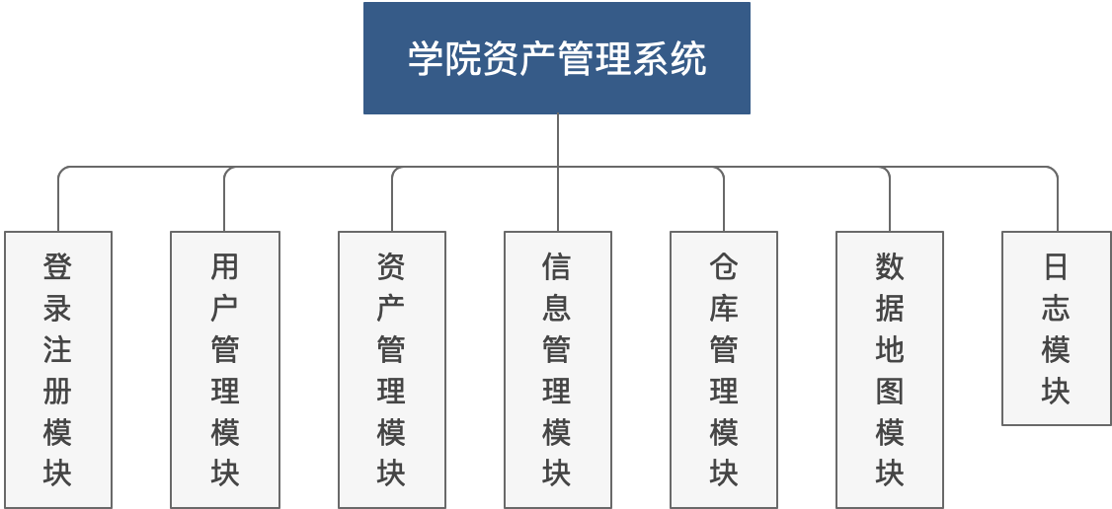
图3-1 系统总体设计图

3.1 系统架构设计
本系统采用 B/S 架构的体系结构，B/S相对于C/S架构更加灵活多变，通过用户浏览器即可分布式的访问，采用MVC的架构思想，MVC将系统分解为模型（Model）、视图（View）、控制器（Controller）三部分，每一部分都相对独立，互不干扰，在实现过程中可以专注于自身的主要逻辑，这种设计模式便于以后的维护和升级，当系统出现问题时也能快速定位到问题的所在地。
- 模型（Model）：模型代表一个具体的数据对象，与数据库中的表相对应，一张表对于一个模型对象，除此之外也能与前端的一个模块的数据进行对应，例如在本系统中列表页对应一个对象；
- 控制器（Controller）：控制器主要用于模型和视图之上，它控制数据流向模型对象，当前端发送一个HTTP请求的时候，先到控制器，控制器负责进行内容分发，并在数据变化时更新视图，它使视图与模型分离开；
- 视图（View）：视图代表模型包含的数据的可视化或界面设计人员进行图形界面设计。
MVC结构如下图所示：
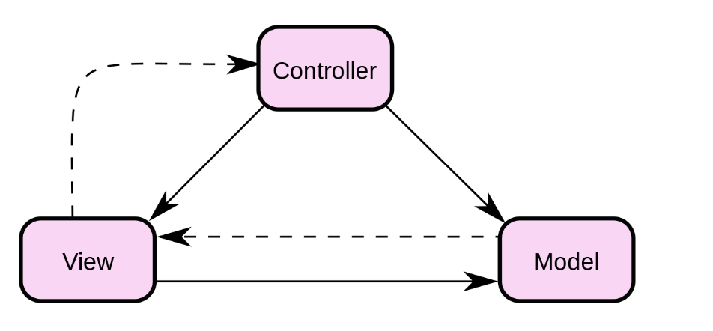
图3-2 MVC关系图
基于MVC的设计思想将系统分为三部分，数据库访问层（Model）/(Dao)、前端界面展示层（View）、后端控制层（Controller）三层结构。主要体现出对程序分而治之的思想:数据访问层只负责提供原原始数据，并不需要了解业务逻辑^{[13]};业务逻辑层调用数据访问层提供的方法以此调取数据库中的数据，本身不需要了解数据访问层的具体实现。在拿到满足要求数据后，业务逻辑层需要对整个数据进行加工然后传递给上层的后端控制层;表示层直接调用业务逻辑提供的方法把数据呈现给用户^{[6]}。
三层结构的应用程序使得程序间数据与逻辑分离更能够适应企业级应用日益增长的复杂度和灵活性的要求，并且通过软件分层的高内聚、低耦合的原则，实现扩展、维护和重用的要求，可以大大提高开发效率，降低软件的维护成本^{[14]}，三层结构如图所示：
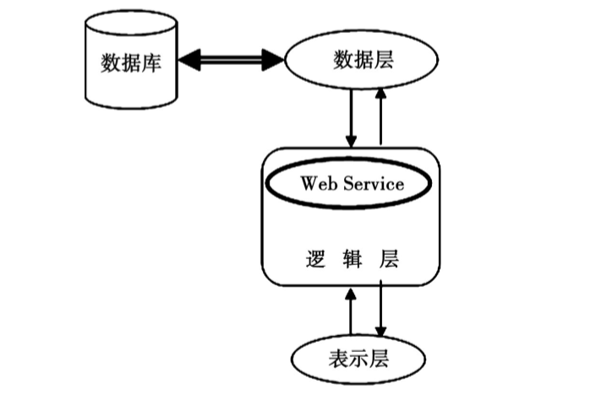
图3-3 三层结构关系图
(1)数据层。该层中主要是通过SQL语句对数据库的访问，获取到数据库中的数据，然后将数据返回给调用端，它的任务是接受数据库操作的请求，然后通过逻辑层配置文件中的SQL语句发出对数据库的请求，数据库执行SQL语句，然后根据SQL语句返回指定的数据库中的数据，系统通过这种方式实现对数据库新增、查询、修改、更新等功能。本系统主要采用的Mybatis框架，通多对 XML 配置文件进行配置，实现数据交换与呈现。
(2)业务逻辑层。该层中包含系统的事务处理逻辑，它的任务是接受用户的请求，对用户的请求进行处理和回应，首先需要对访问的数据库数据库进行配置和连接，通过数据层对数据库进行访问，数据通过业务逻辑层的处理后，再由业务逻辑层返回给web服务器调用端，返回给表示层对数据进行渲染。
(3)表示层。该层中包含系统的显示逻辑，位于客户端,它的任务是由 Web 浏览器向网络上Web 服务器发出HTTP请求，Web 服务器对用户身份进行验证后将请求交给业务逻辑层，业务逻辑层根据具体的业务进行处理，处理完成后将结果通过HTTP响应返回给表示层，获取到数据后，再由表示层对数据进行渲染，并把它显示在 Web 浏览器上。
系统登录注册和更改密码采用邮箱验证，邮箱验证的时序图如下：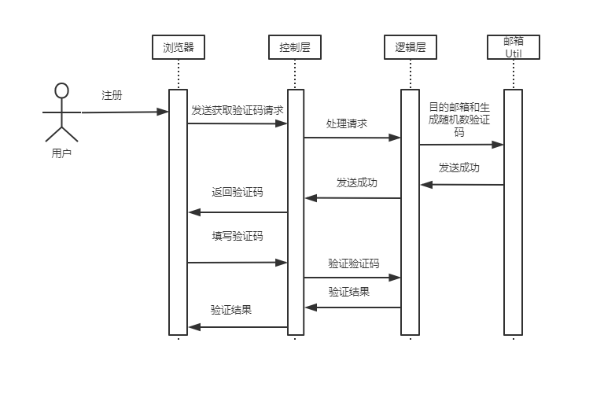
图4-1 邮箱验证时序图
系统采用自主研发的基于SpringBoot 技术架构开发的，其中SpringBoot内嵌了Tomcat Web服务器，使得系统的打包部署变得尤为方便简单，无需安装其他服务器软件，直接通过java –jar命令即可执行，方便开发人员的开发与部署上线。

3.2 数据库设计
本系统使用的是目前主流的开源数据库MySQL，在数据库的设计过程中需要考虑到数据库表设计的合理性，加快查询效率和减少数据库数据的冗余。在数据库的设计过程中考虑到数据存储的同时仍需要对数据进行一定的组织管理 ^{[6]}。

3.2.1 数据库的具体设计
下面分别从系统的权限控制以及固定资产管理给出系统详细的数据库设计，系统一个分为9张表，用户表、资产信息表、仓库信息表、资源使用表、资产维修表、资产申请信息表、操作日志表、资产类型表、资产地图表，系统的整体ER图如下：
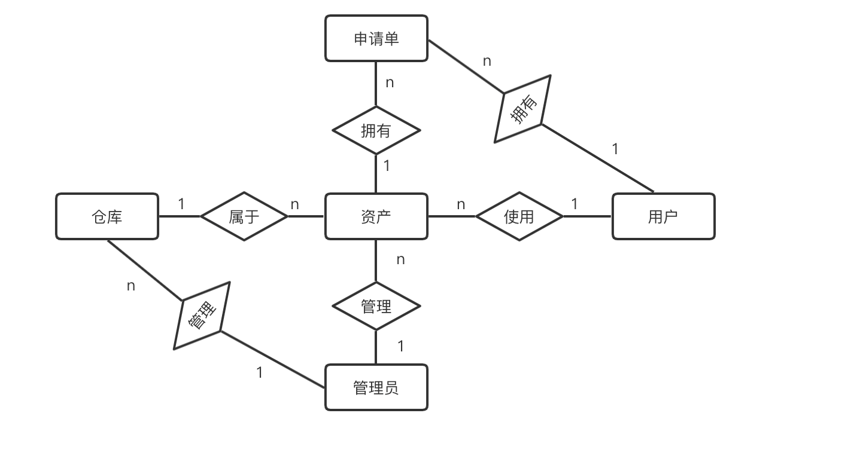
图3-4 系统整体ER图

3.2.2数据库表定义和SQL语言
- user表 如表4-1:

表3-1 用户表
序 号 | 字段名称 | 字段类型 | 大 小 | 允许为空 | 备注
1 | id | int | 11 | 否 | 主键
2 | user_name | varchar | 32 | 否 | 用户名
3 | password | varchar | 64 | 否 | 密码
4 | signature | varchar | 512 | 是 | 用户个性签名
5 | telephone | varchar | 15 | 否 | 电话号码
6 | email | varchar | 32 | 否 | 电子邮箱
7 | job_level | int | 2 | 否 | 用户等级
8 | status | int | 2 | 否 | 用户状态
9 | is_delete | int | 2 | 否 | 是否已删除
- asset_info表 如表3-2:
表3-2 资源信息表
序 号 | 字段名称 | 字段类型 | 大 小 | 允许为空 | 备注
1 | id | int | 11 | 否 | 主键
2 | asset_name | varchar | 64 | 否 | 资源名称
3 | type_id | int | 2 | 否 | 资源类型ID
4 | version | varchar | 128 | 否 | 品牌型号
5 | manufacture | varchar | 128 | 否 | 生产商
6  7  8  9  10  11  12  13  14  15  16  17  18  19 | Price  Status  purchase_date  life  use_type  manage_id  warehouse_id  map_id  asset_num  remarks  image1  image2  image3  is_delete | Bigint  Int  datetime  int  int  int  int  int  int  varchar  varchar  varchar  varchar  int | 18  2  11  2  11  11  11  11  512  256  256  256  2 | 否  是  否  是  否  否  否  是  否  是  是  是  是  是 | 采购价格  资源状态  采购时间  寿命  是否能借用  管理员ID  仓库ID  地图ID  资产数量  备注  图片1  图片2  图片3  是否已删除

- warehouse表 如表3-3:
序 号 | 字段名称 | 字段类型 | 大 小 | 允许为空 | 备注
1 | id | int | 11 | 否 | 主键
2 | name | varchar | 64 | 否 | 仓库名称
3 | address | varchar | 64 | 否 | 仓库地址
4 | manage_id | int | 11 | 否 | 管理员ID
5 | create_time | datetime |  | 否 | 创建时间
6 | remarks | varchar | 512 | 是 | 备注
7 | `map_id | int | 11 | 是 | 地图ID
8 | is_delete | int | 2 | 是 | 是否已删除
表3-3 仓库信息表
- asset_use表 如表3-4:

表3-4 用户信息表
序 号 | 字段名称 | 字段类型 | 大 小 | 允许为空 | 备注
1 | id | int | 11 | 否 | 主键
2 | asset_id | varchar | 64 | 否 | 资源ID
3 | userId | int | 11 | 是 | 使用者ID
4 | address | varchar | 64 | 是 | 使用地址
5 | map_id | int | 11 | 是 | 地图ID
6  7  8 | Purpose  start_time  remarks | varchar  datetime  varchar | 64  50  512 | 是  是  是 | 用途  使用的开始时间  备注

- asset_repair_log表 如表3-5:

表3-5 维修信息表
序 号 | 字段名称 | 字段类型 | 大 小 | 允许为空 | 备注
1 | id | int | 11 | 否 | 主键
2 | type | int | 2 | 否 | 资源ID
3 | user_id | int | 11 | 否 | 使用者ID
4 | asset_id | int | 11 | 否 | 使用地址
5 | start_time | datetime |  | 是 | 地图ID
6  7  8  9 | end_time`  image1  image2  image3 | datetime  varchar  varchar  varchar | 256  256  256 | 是  否  否  否 | 用途  维修成功图片1  维修成功图片2  维修成功图片3
- asset_apply表 如表3-6:

表3-6维修信信息表
序 号 | 字段名称 | 字段类型 | 大 小 | 允许为空 | 备注
1 | id | int | 11 | 否 | 主键
2 | type | int | 2 | 否
3 | number | int | 11 | 否 | 申请数量
4 | user_id | int | 11 | 否 | 申请人员id
5 | asset_id | int | 11 | 否 | 资产id
6  7  8  9  10  11  12  13  14  15 | address  purpose  start_time  end_time  urgency  remarks  result  image1  image2  image3 | varchar  varchar  datetime  datetime  int  varchar  int  varchar  varchar  varchar | 512  512  2  512  2  256  256  256 | 是  是  是  是  是  是  是  是  是  是 | 使用地点  使用用途  使用时间  结束时间  紧急程度  备注  处理结果  图片1  图片2  图片3

- oper_log表 如表4-7:

表3-7 操作信息表
序 号 | 字段名称 |  | 字段类型 | 大 小 |  | 允许为空 |  | 备注
1 |  | id | int |  | 11 |  | 否 | 主键
2 |  | user_id | int |  | 11 |  | 否 | 操作员id
3 |  | remarks | varchar |  | 256 |  | 否 | 操作内容
4 |  | start_time | datetime |  | 11 |  | 是 | 开始时间
- asset_type表 如表3-8:
表3-8资产类型表
序 号 | 字段名称 | 字段类型 | 大 小 | 允许为空 | 备注
1 | id | int | 11 | 否 | 主键
2 | type_name | varchar | 512 | 是 | 类型名
3 | create_time | datetime |  | 是 | 创建时间
4 | is_delete | int | 2 | 否 | 是否删除

- asset_map表 如表4-9:
表3-9 资产地图表
序 号 | 字段名称 | 字段类型 | 大 小 | 允许为空 | 备注
1 | id | int | 11 | 否 | 主键
2 | map_name | varchar | 512 | 是 | 地图名
3 | map_x | int | 11 | 是 | x坐标
4 | map_y | int | 11 | 是 | y坐标
5  6  7  8 | map_length  map_width  create_time  is_delete | Int  Int  Datetime  int | 11  11  2 | 是  是  是  否 | 长度  宽度  创建时间  是否删除

3.3 小结
本小章主要是对系统的架构设计、系统的使用的技术说明、系统层次结构划分、数据库设计、系统数据库E-R图、表设计和建表SQL的一个阐述与说明。

4 系统实现

4.1 系统功能的实现

4.1.1资产管理模块
资产管理模块需求主要包括资产的入库、列表、编辑、删除，其中主要的实现方式是通过mybatis对数据库进行增删查改。前端提交资产相关信息的表单，通过json文件对传入后端转换为表对应的实体类进行存储。
列表功能涉及到针对资产名的模糊查询
Controller层
@ApiOperation(value = "获取资源列表", notes = "参数name可以模糊查询")
@ApiResponses({@ApiResponse(code = Response.OK, message = "查询成功"),})
@ApiImplicitParams(
value = {
@ApiImplicitParam(paramType = "header", name = "token", dataType = "String", required = true, value = "token"),
}
)
@RequestMapping(value = "/assetList", method = RequestMethod.GET)
@ResponseBody
public ResponseData<Pagination<AssetListBO>> getUserList(
@RequestParam(value = "assetName",required = false) String assetName,
@RequestParam(value = "assetId",required = false) Integer assetId,
@RequestParam(value = "warehouseName",required = false) String warehouseName,
@RequestParam(value = "status",required = false) Integer status) {
ResponseData<Pagination<AssetListBO>> responseData = new ResponseData<>();
Pagination<AssetListBO> assetList = assetInfoService.getAssetList(currPage,pageSize,assetId,assetName,warehouseName,status);
if(assetList == null ) {
responseData.setError("获取失败");
}
responseData.set("获取成功",assetList);
return responseData;
}

Service层：
@Override
public Pagination<AssetListBO> getAssetList(Integer currPage, Integer pageSize, Integer assetId, String assetName, String repositoryName, Integer status) {
// PageMethod.startPage(currPage, pageSize);
List<AssetListBO> assetListBOList = assetInfoMapper.selectAssetList(assetId, assetName, repositoryName, status,1);
Pagination<AssetListBO> assetList = new Pagination<>(assetListBOList);
return assetList;
}

Dao层和mapper文件
List<AssetListBO> selectAssetList(@Param("assetId") Integer assetId, @Param("assetName") String assetName, @Param("repositoryName") String repositoryName, @Param("status") Integer status, @Param("isVisible") Integer isVisible);

<select id="selectAssetList" resultType="com.assetManage.tusdt.model.bo.AssetListBO">
select ai.id, asset_name, version, status, is_lend, is_take, is_visible, w.name from asset_info ai, warehouse w
where ai.warehouse_id = w.id
<if test="assetId != null" >
and ai.id = #{assetId,jdbcType=INTEGER}
</if>
<if test="status != null" >
and ai.status = #{status,jdbcType=INTEGER}
</if>
<if test="assetName != null">
AND j.asset_name like CONCAT(CONCAT('%',#{assetName}),'%')
</if>
<if test="repositoryName != null">
AND w.name like CONCAT(CONCAT('%',#{repositoryName}),'%')
</if>
<if test="isVisible != null">
and ai.is_visible = #{isVisible,jdbcType=INTEGER}
</if>
</select>

4.1.2 信息管理模块
信息管理模块主要包括对于四类申请信息的处理，其中包括借用申请、申领申请、损坏反馈、采购申请，管理员敏感操作日志。整体的实现逻辑借助mybatis对数据库进行增删查改。前端将申请信息的表单以json的形式传回到后端，后端对于json进行解析，生成申请实体类然后保存到数据库。其中损坏反馈需要对图片进行上传于回显，图片的上传于存储与回显的流程如下：
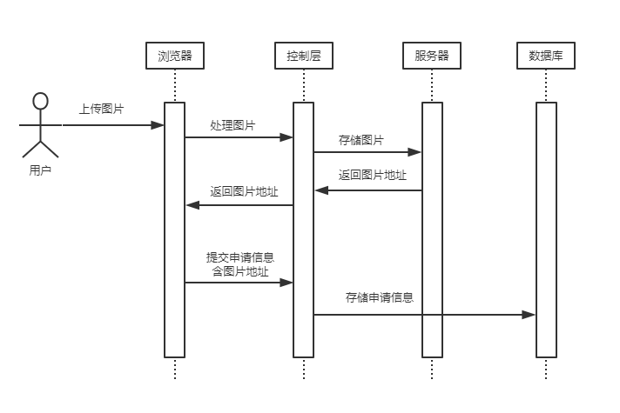
图4-1 图片上传时序图
具体上传逻辑实现如下：
public ResponseData<List<String>> fileUpload(HttpServletRequest request, MultipartFile filename, Model model) throws Exception {
ResponseData<List<String>> responseData = new ResponseData<>();
List<String> filesPath = new ArrayList<>();
String parentDirPath = theSetDir.substring(theSetDir.indexOf(':')+1, theSetDir.length()); //通过设置的那个字符串获得存放图片的目录路径
List<MultipartFile> files = ((MultipartHttpServletRequest)request).getFiles("file");
if(files.size()>3) {
responseData.setError("文件数目大于三个");
return responseData;
}
File parentDir = new File(parentDirPath);
if(!parentDir.exists()) //如果那个目录不存在先创建目录
{
parentDir.mkdir();
}
for (MultipartFile file : files) {
String fileName = file.getOriginalFilename();
Date date = new Date();
String filePath = parentDirPath + "/" + date.getTime() + fileName;
File fileTemp = new File(filePath);
try {
file.transferTo(fileTemp);
} catch (IOException e) {
e.printStackTrace();
}
filesPath.add(filePath);
}
responseData.setOK("上传成功",filesPath);
return responseData;
}

4.1.4 用户管理模块
用户管理模块包括管理员对用户的增删查改，用户的登录和注册。用户的增删查改为基础的数据库的增删查改，这里将不再赘述，其中主要的难点在于登录的验证。在登录验证中主要使用基于 JWT生成的加密Token作为登录令牌的方法，在服务端不需要存储用户的登录记录，而是通过一个加解密算法代替用户真实信息，通过对用户的基本信息和网站信息加密Token后返回给前端，前端在拿到Token后此后访问的每一个接口都要在请求头中加上Token，后端再对Token进行验证，大概的流程是这样的：
- 客户端通过用户输入的邮箱和密码通过登录接口请求登录。
- 服务端收到请求，去验证邮箱与密码，获取到用户基本信息。
- 验证成功后，服务端会通过基本信息加密生成一个 Token，再把这个Token发送给客户端
- 客户端收到 Token 以后将把它存储起来，放在 Cookie 里或者 Local Storage里
- 客户端每次向服务端请求资源的时候需要在请求头里面加上后端生成的Token
- 服务端收到请求后，拦截器会自动拦截请求，在拦截器中验证验证请求头里面带着的Token，如果验证成功，就放行，访问对应的接口。
通过JWT具体实现如下：
public class JwtUtils {
public static final String SUBJECT = "tusdt";
public static final long EXPIRE = 1000*60*60*24; //过期时间，毫秒，一天
//秘钥
public static final String APPSECRET = "tusdt_assetManage";
public static Claims validateToken(HttpServletRequest request) {
String token = request.getHeader("token");
return checkJWT(token);
}
public static String geneJsonWebToken(User user){
if(user == null || user.getId() == null || user.getUserName() == null
|| user.getSignature()==null){
return null;
}
String token = Jwts.builder().setSubject(SUBJECT)
.claim("id",user.getId())
.claim("name",user.getUserName())
.claim("sign",user.getSignature())
.setIssuedAt(new Date())
.setExpiration(new Date(System.currentTimeMillis()+EXPIRE))
.signWith(SignatureAlgorithm.HS256,APPSECRET).compact();
return token;
}
public static Claims checkJWT(String token ){
try{
final Claims claims = Jwts.parser().setSigningKey(APPSECRET).
parseClaimsJws(token).getBody();
return claims;
}catch (Exception e){ }
return null;
}
}

需要在访问后端接口之前配置拦截器，校验token
@Configuration
public class IntercepterConfig implements WebMvcConfigurer {
@Override
public void addInterceptors(InterceptorRegistry registry) {
//拦截以/asset_manage开头的所有接口
registry.addInterceptor(new LoginIntercepter()).addPathPatterns("/asset_manage/*/**");
WebMvcConfigurer.super.addInterceptors(registry);
}
}
public class LoginIntercepter implements HandlerInterceptor {
private static final Gson gson = new Gson();
@Override
public boolean preHandle(HttpServletRequest request, HttpServletResponse response, Object handler) throws Exception {
String token = request.getHeader("token");
if(token == null ){
token = request.getParameter("token");
}
if(token != null ) {
Claims claims = JwtUtils.checkJWT(token);
if(claims !=null){
Integer userId = (Integer)claims.get("id");
String name = (String) claims.get("name");
Integer level = (Integer)claims.get("level");
Integer schoolId = (Integer)claims.get("schoolId");
request.setAttribute("userId",userId);
request.setAttribute("name",name);
request.setAttribute("level",level);
request.setAttribute("schoolId",schoolId);
return true;
}
}
sendJsonMessage(response,"请先登录");
return false;
}
public static void sendJsonMessage(HttpServletResponse response, Object obj) throws IOException {
response.setContentType("application/json; charset=utf-8");
PrintWriter writer = response.getWriter();
writer.print(gson.toJson(obj));
writer.close();
response.flushBuffer();
}
}

邮箱验证的主要代码实现如下：
public static void sendMail(String to, String code) {
// Session对象:
Properties props = new Properties();
props.setProperty("mail.smtp.host", "smtp.qq.com"); // 设置主机地址
// smtp.163.com
// smtp.qq.com
// smtp.sina.com
props.setProperty("mail.smtp.auth", "true");// 认证
// 2.产生一个用于邮件发送的Session对象
Session session = Session.getInstance(props);
// Message对象:
Message message = new MimeMessage(session);
// 设置发件人：
try {
// 4.设置消息的发送者
Address fromAddr = new InternetAddress("tus_asset_manage@qq.com");
message.setFrom(fromAddr);
// 5.设置消息的接收者 nkpxcloxbtpxdjai
Address toAddr = new InternetAddress(to);
// TO 直接发送 CC抄送 BCC密送
message.setRecipient(MimeMessage.RecipientType.TO, toAddr);
// 6.设置主题
message.setSubject("来自学院资产管理系统的验证码");
// 7.设置正文
message.setContent("\n\n您的验证码为：" + code, "text/html;charset=UTF-8");
// 8.准备发送，得到火箭
Transport transport = session.getTransport("smtp");
// 9.设置火箭的发射目标
//transport.connect("smtp.163.com", "biaobaiqiangqiang@163.com", "biaobaiqiang123");
transport.connect("smtp.qq.com", "tus_asset_manage@qq.com", "nkpxcloxbtpxdjai");
// 10.发送
transport.sendMessage(message, message.getAllRecipients());
// Transport对象:
// Transport.send(message);
} catch (AddressException e) {
e.printStackTrace();
} catch (MessagingException e) {
e.printStackTrace();
}
}

4.2 小结
本小章是对系统的架构设计和各个功能模块的设计和实现，通过第二章节的需求描述和用例分析，实现系统的总体架构设计和开发。

5 系统测试

5.1 测试的任务
测试整个网站的相关操作的每个功能是否能正常运行而满足需求，要求内容显示正常，数据正常无乱码，数据统计正常，每一个操作能正常反馈。

5.2 测试的方式
软件测试方法主要分为黑盒测试、白盒测试、灰盒测试 ^{[7]}。黑盒测试是不需要知道程序的代码，直接测试程序和软件的功能，需要达到软件预期的效果，不能出现错误结果、显示错误、程序报错等，在设计测试用例的时候需要考虑到极端情况的边缘测试^{[8]}；白盒测试则是了解到了软件产品的内部工作流程判断程序中的判断条件的覆盖率，然后通过专业的测试软件来检测产品的内部结构以及处理的过程是否符合开发的规则和需求^{[9]}，本系统采用黑盒测试。

5.3 测试的设备
电脑型号：MacBook Pro 2017
浏览器：Chrome、Firefox

5.4 测试的用例
根据黑盒测试的测试方法，设计测试用例如下：
功能描述 | 登录注册功能测试
用例目的 | 测试其功能完善性
步骤 | 打开浏览器，输入系统网址
输入/动作 |  | 期望的输出/响应 | 实际情况
登录输入账号密码不正确 |  | 提示密码错误，并不予进入系统 | 提示密码错误，并无法进入系统
注册提交信息表单 |  | 姓名、密码、手机号码、邮箱、均不能为空 | 姓名、密码、手机号码、邮箱为空无法提交表单
获取验证码 |  | 发送邮箱验证码，并正确验证 | 正确发送验证码并验证
表 5‐1 “系统登录注册”测试用例

功能描述 | 资产入库功能测试
用例目的 | 测试其功能完善性
步骤 | 以管理员身份登录系统
输入/动作 |  | 期望的输出/响应 | 实际情况
输入表单 |  | 输入表单所有必填项，提交成功，缺少任意信息不能进行提交 | 以上任何重要信息空缺不能进行提交，信息填写完整时刻 顺利提交
表 5‐2 “资产入库”测试用例

功能描述 | 资产申请功能测试
用例目的 | 测试其功能完善性
步骤 | 1、以学生身份登录系统 2、以教师身份登录系统 3、以管理员身份登录系统
输入/动作 |  | 期望的输出/响应 | 实际情况
资产借用申请 |  | 使用地点，开始借用时间，归还时间，使用用途，资源使用的紧急程度，空缺不能提交 | 以上任何重要信息空缺不能进行提交，信息填写完整时刻 顺利提交
资产领用申请 |  | 申领数量，资源使用地点，资源使用的紧急程度，空缺不能提交 | 以上任何重要信息空缺不能进行提交，信息填写完整时刻 顺利提交
资产采购申请 |  | 资产名称，资源类型，资源品牌型号，资产预期价格，资产采购数量，资源使用的紧急程度 | 以上任何重要信息空缺不能进行提交，信息填写完整时刻 顺利提交
资产损坏反馈 |  | 资产地点、损坏程度（普通、一般、严重）、上传损坏图片（最少一张）空缺不能提交 | 以上任何重要信息空缺不能进行提交，信息填写完整时刻 顺利提交
表 5‐3 “资产申请”测试用例

功能描述 | 资产管理功能测试
用例目的 | 测试其功能完善性
步骤 | 以管理员身份登录系统
输入/动作 |  | 期望的输出/响应 | 实际情况
资产列表 |  | 能根据编号查询、状态查询、资产名和仓库名模糊查询并正确显示信息 | 能根据条件查询，并正常显示内容
资产详情 |  | 能正确显示资产的详细信息 | 数据显示正确，且没有遗漏数据
表 5‐4 “资产管理”测试用例

功能描述 | 仓库管理功能测试
用例目的 | 测试其功能完善性
步骤 | 以管理员身份登录系统
输入/动作 |  | 期望的输出/响应 | 实际情况
仓库列表 |  | 能根据编号、仓库名和所在地名查询并展示正确的信息 | 能根据条件查询，并正常显示内容
仓库详情 |  | 能正确显示仓库的详细信息 | 数据显示正确，且没有遗漏数据
表 5‐5 “仓库管理”测试用例

功能描述 | 信息管理功能测试
用例目的 | 测试其功能完善性
步骤 | 以管理员身份登录系统
输入/动作 |  | 期望的输出/响应 | 实际情况
申请列表 |  | 能根据编号、电话、级别、姓名、状态进行查询并正确回显信息。 | 能根据条件查询，并正常显示内容
申请详情 |  | 能正确申请的详细信息 | 数据显示正确，且没有遗漏数据
同意/不同意申请 |  | 同意/失败后列表正确显示 | 数据显示正确，信息状态正确
操作列表 |  | 能根据操作人和起止日期 | 数据显示正确，且没有遗漏数据
表 5‐6 “信息管理”测试用例

功能描述 | 数据地图和数据可视化功能测试
用例目的 | 测试其功能完善性
步骤 | 以管理员身份登录系统
输入/动作 |  | 期望的输出/响应 | 实际情况
首页数据可视化 |  | 信息正确回显 | 正确显示数据
数据地图 |  | 能根据资产名模糊查询并高亮显示 | 数据显示正确无误
表 5‐7 “数据地图管理”测试用例

5.5 小结
本小章主要是对资产管理系统进行相应功能测试，检测功能是否能正常运行。
6结论与展望

6.1结论
资产是每个公司都需要关注的问题，它在很大的意义上能给企业带来无数的价值，资产的维护的好坏能关系到资产的寿命，以此给企业减少生产成本，资产的合理管理能发挥出资产的最大价值，因此设计此系统帮助学院管理教学资产。学院资产管理系统与传统的管理系统有所区别，为了资产价值使用的最大化和学生用户群体的需求，因而在设计和需求分析必须要结合学校的实际情况出发，开发出适用于学院的资产管理系统。
在需求分析过程中，通过调研市面上已有的资产管理系统，取其优势优点，去其糟粕，在满足需求的同时，简化资产申请的流程，大大降低系统的复杂性。设计上采用目前主流的MVC设计模式，分层次使视图、逻辑、数据分离，方便后续的维护和升级。
在整个系统的整个开发流程中参考软件工程的瀑布模型开发思想，主要经过需求调研、需求分析、撰写需求分析报告、系统详细设计、数据库设计、开发与联调、软件测试、软件上线。由于时间有限，该系统实现了主要功能，包括资产管理，仓库管理，信息管理、用户管理、个人信息登录注册等主要功能。
该系统的主要功能和特色有：
（1）简洁的界面与操作方式：该系统的设计之初就是简化资产的借用、领用、管理复杂的问题，故在这方面实现了一步到位，方便用户使用和管理学院资产。
（2）资产地图：通过对学院的平面地图设计，使得用户在查找资源时能够大大减速资产搜索寻找的时间，搜索支持模糊匹配，当搜索到资源时地图会高亮显示，查找资源一目了然
（3）提高资产管理的效率：从资产到达学院的那一刻开始，就对资产的使用、借用、领用、维修进行资产记录，如果资产在使用过程中出现丢失、损坏，能够追根溯源，方便责任认定和资产管理，防止资产丢失，提高资产的使用价值。

6.2 展望
在做系统的过程中遇到了各种大大小小的问题和麻烦，在解决问题的过程中得到了很大的收获和成长，设计系统最初的时候想的比较简单，在开发过程中才发现自己有很多设计的不合理的地方，因此又不得不倒回去重新来过，数据库的表设计更改了五次以上，也耽误了不少的时间，实现这个系统其实并不难，但是在很多的细节方面值得注意，首先解决的一个难题是登录的问题，因为系统部署在web服务器端，需要对用户的每一次访问进行访问控制，所以在系统的设计中每个非公开接口都得加上拦截器去拦截请求，判断身份。其次是权限控制，虽然系统的角色就四个，但是因为各司其职，权限的控制也是一个很复杂的问题。再次是邮箱验证技术、给用户发邮箱确认邮件、然后判断验证码准确性、期间有个很奇怪的问题是本地部署能发邮件，部署到服务器上就发送超时。最后是图片上传与回显，得处理图片的信息存储于数据库的地址存储。这些以前没有自己单独做过，但是最终都完成了，内心还是很兴奋的。
学院资产管理系统总体上来说，完成了基本功能，因为开发时间紧迫，没有将功能更加的丰富和完善。在开发过程中也发现了自己诸多不足，专业技术的深度和广度都有待提高，在以后的工作学习中，我将继续努力，努力提升自己的专业水平

致谢
大学四年求学生涯转瞬即逝，在论文结束之际，在此要向我的导师、家人、同学和朋友们表示由衷的感谢，感谢他们在我四年求学生涯中提供的帮助与支持。
首先我要感谢我的导师史新奕博士，不仅在毕业论文的细心指导，还有大学四年中的帮助与引领，激励着我在往后的工作中不断的进步，他幽默风趣的教学，对待事情细心负责，在工作上一丝不苟的作风是我今后学习的楷模。
其次我要感谢学院的领导，在我大学学习过程中，他们在生活上、工作上以及学习上都给了我莫大的支持和帮助，也提供给我能去与全国大学生同台竞技的机会，感谢他们对学生工作的辛苦付出。
最后我要感谢我的家人和朋友，在我伤心难过之时给予我陪伴，在我烦恼忧愁之时给予我慰藉，在我迷茫彷徨之时给予我引导。四年同窗之情将是我毕生最珍贵的财富。
衷心的祝愿所有帮助、支持我的人身体健康，万事如意。
参考文献
- 张俐,张维玺：基于 JavaEE 的固定资产管理系统的设计与实现[J].计算机工程与设计2009,30 (16)
- 隋永,周家纪.MVC 在 J2EE 框架中的应用研究[J].计算机技术与发展,2006,16(12):121-123.
- 陈红兵.高校固定资产管理系统分析与设计[J].计算机应用与软件,2009,23(6):58-59..
- 武珺. 浅析高校资产管理系统[J]. 山西经济管理干部学院学报,2014(02):44-46.
- 张永华,黄正杰.原型法在多媒体课件开发中的应用研究[J].阜阳师范学院学报(自然科学版),2004,21(1)_3.
- 季丽萍.浅谈.NET 三层结构及其应用[J].福建电脑，2009,32(5),18~23
- 管岭.基于 B/S 结构的教务管理信息系统设计与实现[D].成都:电子科技大学，2006.
- 张丽.NET 平台上构建 B/S 结构的高校教务管理信息系统[D].电子科技大学，2007.
- 齐治昌，谭庆平，宁洪.软件工程(第二版)(M).北京:高等教育出版社，2004，87~90.
- 孙永治.基于.NET的高校资产管理系统的设计与实现[J].电子科技大学,2014,2(3):1-30.
- 章雯华.试论资产管理系统及其功能构成[J].安徽工业大学学报.2008(6):27-28.
- 刘茜.基于SSH框架毕业实习管理系统设计与实现[J].厦门大学,2014,01(01):15-16.
- 任志鹏,王鹏,崔广才,等.高校资产管理系统研究[J].长春理工大学学报（自然科学版）,2013,1(1):52-55.
- 王威.安阳数字电视用户管理系统收费子系统 的设计与实现[J].电子科技大学,2013,1(1):18-22.

